

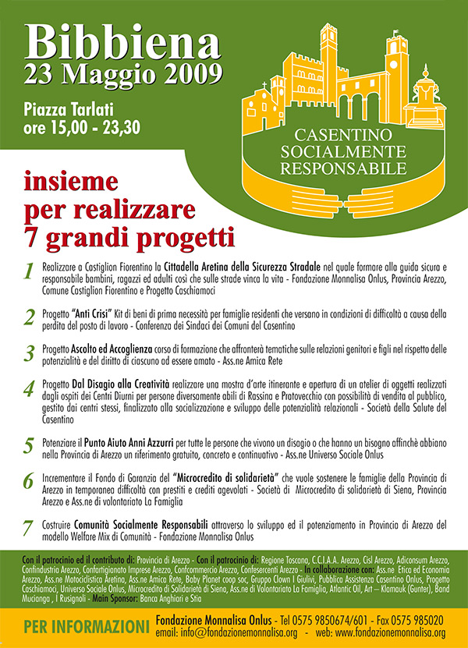

AZIENDE PARTECIPANTI:

Andrea Matteuzzi
Atlantic Oil
Miniconf srl
Apicultura Vangelisti srl
Il Panda di Romei Sabrina
La primula di Giuliana Nisla
BRG
V.A.B. srl
Masetti Enzo Rapp.te Consorzio agrario Siena
Panificio di Masetti Marco
Casentino Cibus snc
Cartotecnica Soci di FioriniS. e Betti M."
La Sorgente
La Bottega del Casentino
Parrucchiera Vanità
Calzature Monti Piero
F.M di Fani Miranda
Argenti di Nardi Patrizia
Apicultura Casentinese
Tutto Sport di Vestrucci Emanulea
Bees srl
Monnalisa & Co
Monnalisa spa
Agrisalotto DIDJ
Aboca
Tessilnova
Lanificio di Soci
Mattesini Spa
Toscana Scavi
Arezzo Bitumi
Domus Trend

